E12413 Scheda creata il 2 aprile 2026
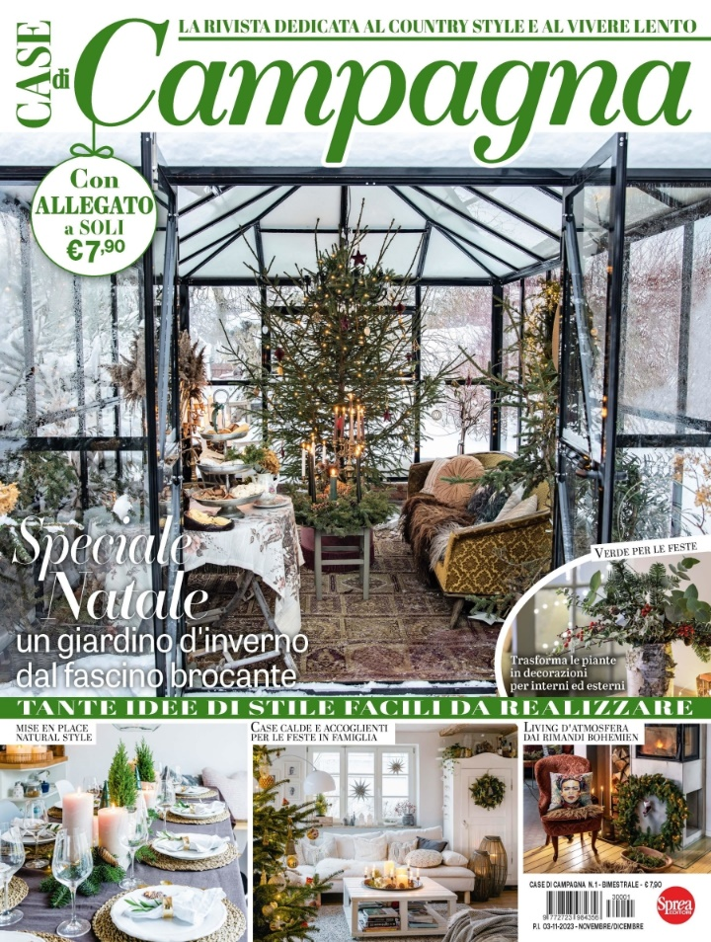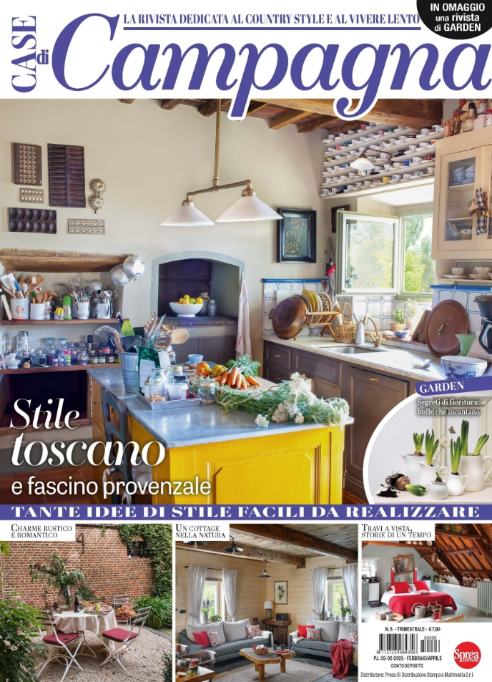
Descrizione storico-bibliografica
*Case di campagna : la rivista dedicata al country style e al vivere lento. - N. 1 (novembre/dicembre 2023)-n. 6 (febbraio/aprile 2025). - Cernusco sul Naviglio : Sprea, 2023-2025. – 6 volumi : ill. ; 29 cm. ((Trimestrale. – Copertine e sommari a: https://sprea.it/riviste/3938. - CFI1117066
Continuazione di: *Casa déco. Country [E12122]
Continua con: *Casali italiani [E12576]
Soggetto: Case di campagna - Arredamento - Periodici
Classe: D747.886

